**F121** *Scheda creata il 22 febbraio 2022; Ultimo aggiornamento: 13 agosto 2025*

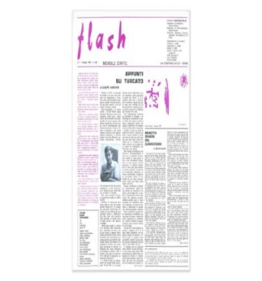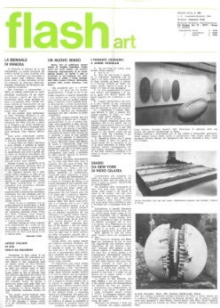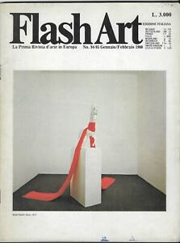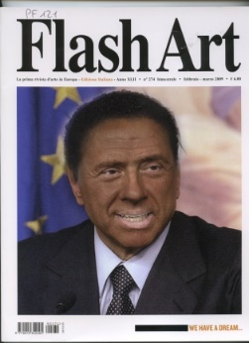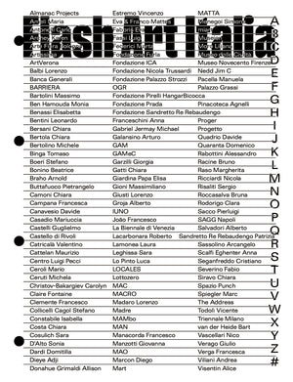

**Descrizione storico-bibliografica**

**\*Flash** : mensile d’arte. – N. 1 (giugno 1967)-n. 3/4 (ottobre 1967). – Roma : [s.n., 1967]. – 3 fasc. : ill. ; 42 cm. ((Direttore Giancarlo Politi. - BVE0575924

**\*Flash art** : mensile d'arte. - N. 5 (nov.-dic. 1967)-n. 90/91 (1979). - Roma : [s.n., 1967-1979]. – 13 volumi : ill. ; 42 cm. ((Trimestrale dal 2020. - Il complemento del titolo varia: the international arts review [poi] the largest European art magazine [poi] la prima rivista d’arte in Europa. - Direttore Giancarlo Politi, dal 1977 con Helena Kontova. - Il formato varia: 34 cm (1974-1978), 29 cm (1978-1979). – Da maggio 1971 pubblicato a Milano. - ISSN 0015-3524. - RAV0099554

Ha per supplementi: *Art diary international [AN2297/A]; *Photo diary [AN2537]

Nel 1979 assorbe: *Heute kunst [F181]

Si scinde in: *Flash art. Ed. italiana [F121] e *Flash art. International edition [F121/AB]

**\*Flash art** : la prima rivista d'arte in Europa. - **Ed. italiana.** - N. 94/95 (gen.-feb. 1980)-anno 56, n. 362 (set. 2023). - Milano : [s. n., 1980-2023]. - volumi : ill. ; 27 cm. ((Bimestrale; dal 2021 trimestrale. – Dal 1983 editore: Giancarlo Politi. - Il formato varia. - ISSN 0015-3524. - UMC0047467

Continuazione parziale di: *Flash art

Ha per supplementi: *Art diary [AN2297]; *Flash art news; Il *libro delle aste; Il *libro delle aste italiane [AN3255]

\***Flash art Italia** : [agenda Italia ...]. - 001 (2025)- . - [Milano] : Politi Seganfreddo, [2025]- . - volumi : ill. ; 30 cm. ((Periodicità non dichiarata. - Pubblicata con varie copertine. - CFI1158253

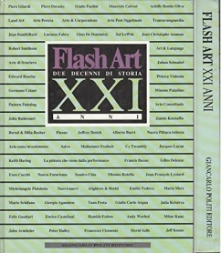**\*Flash art** : two decades of history, 21 years. - Milan : Politi, stampa 1989. - 196 p. : ill. ; 28 cm. ((Titolo sul dorso: Flash art 21 years. - Antologia del periodico Flash Art. - CFI0180155

**\*Flash Art : due decenni di storia : XXI (21) anni.** - Milano : Giancarlo Politi Editore, 1990. - 6, 319 p. : ill. ; 28 cm. ((Antologia del periodico Flash Art. - ISBN 88-7816-035-0. - LO10037123

Soggetti: Arte – Periodici

Classe: D705

**Volumi disponibili in rete**

Parzialmente disponibile dal 1982 a: <https://flash---art.it/archivio/>

**Sito Internet** <https://flash---art.it/>

**Informazioni storico-bibliografiche**

“La prima copertina? Non ricordo bene. Ricordo solo che stampai il primo numero a Macerata in una tipografia di orfanelli gestita da religiosi. Avrei dovuto avere con me il logo Flash Art, molto bello, che mi aveva disegnato Gino Marotta ma a Macerata rovistai tutta la macchina e non trovai il cliché della testata. Dovetti affrontare la realtà di questa tipografia maceratese degli orfanelli. Il solo carattere un po’ grande che avevano era quello osceno da me usato. Una vergogna. E data la grandezza del carattere, quel primo numero si chiamò solo Flash, perchè Art era troppo ingombrante. E questa denominazione è restata nella testa di qualcuno al punto che ogni volta che Germano Celant mi incontrava sino a qualche anno fa mi chiedeva: Flash come va?” <https://flash---art.it/2020/03/flash-art-no-1-giugno-1967/>

***Flash Art*** è una rivista d'[arte contemporanea](https://it.wikipedia.org/wiki/Arte_contemporanea) e casa editrice italiana e internazionale. Fondata nel 1967 da Giancarlo Politi, è considerata una delle riviste di riferimento globale per l’arte. Originalmente pubblicata in versione bilingue, italiano e inglese, dal 1978 è pubblicata in due edizioni distinte ***Flash Art Italia*** (italiano) e ***Flash Art International*** (inglese), oltre all’edizione ceca e slovacca. La rivista nei suoi 54 anni di storia ha registrato l’evoluzione del sistema, della storia della critica d’arte, così come i cambiamenti geopolitici, artistici, e più in generale la cultura visuale. Da settembre 2020 la rivista è pubblicata nelle rispettive edizioni quattro volte l’anno. Flash Art è un sismografo attivo della contemporaneità], diretto da Gea Politi, che ne è anche l’editore con Cristiano Seganfreddo.

Fondata nel 1967 da Giancarlo Politi – con sede a [Roma](https://it.wikipedia.org/wiki/Roma) fino al [1970](https://it.wikipedia.org/wiki/1970) trasferita poi a [Milano](https://it.wikipedia.org/wiki/Milano) – attraverso le sue copertine diventa da subito una delle pubblicazioni più riconoscibili e più lette nel suo genere. Nel [1973](https://it.wikipedia.org/wiki/1973) viene istituita la Giancarlo Politi Editore, che inizia a pubblicare *Art Diary*, un riferimento per il sistema dell’arte con indirizzi e contatti di istituzioni, musei, gallerie, critici d’arte e artisti. Nel [1978](https://it.wikipedia.org/wiki/1978) la rivista viene pubblicata in due edizioni separate (italiano e inglese) dirette da Politi assieme ad Helena Kontova – con edizioni speciali anche in francese, tedesco, spagnolo, polacco, russo e ceco. Nel [1993](https://it.wikipedia.org/wiki/1993) nasce il *Trevi Flash Art Museum*, che ospiterà mostre di importanti rassegne internazionali tra cui “Prima Linea” (1993). Kontova dirige la sezione “Aperto ’93” alla Biennale di Venezia dello stesso anno e nel [2003](https://it.wikipedia.org/wiki/2003), insieme alla rivista, fonda la Biennale di [Praga](https://it.wikipedia.org/wiki/Praga). Dal 2015 Gea Politi è editore e direttore di Flash Art. Dal [2019](https://it.wikipedia.org/wiki/2019) insieme a Cristiano Seganfreddo sono editori della rivista, distribuita in 87 paesi, e della casa editrice che produce cataloghi, saggi, libri d’artista ed edizioni, con oltre 300 titoli. Flash Art dal [2019](https://it.wikipedia.org/wiki/2019) lavora su progetti di comunicazione ad hoc per la cultura contemporanea, collaborando con istituzioni d’arte, gallerie e brand di moda insieme al suo partner Agenzia del Contemporaneo.

*Flash Art* è stata la prima rivista a pubblicare le opere o a dedicare la copertina ad artisti come [Marina Abramović](https://it.wikipedia.org/wiki/Marina_Abramovi%C4%87), [Vito Acconci](https://it.wikipedia.org/wiki/Vito_Acconci), [Matthew Barney](https://it.wikipedia.org/wiki/Matthew_Barney), [Vanessa Beecroft](https://it.wikipedia.org/wiki/Vanessa_Beecroft), [Cecily Brown](https://it.wikipedia.org/wiki/Cecily_Brown), [Maurizio Cattelan](https://it.wikipedia.org/wiki/Maurizio_Cattelan), [Francesco Clemente](https://it.wikipedia.org/wiki/Francesco_Clemente), [Martin Creed](https://it.wikipedia.org/w/index.php?title=Martin_Creed&action=edit&redlink=1), [John Currin](https://it.wikipedia.org/wiki/John_Currin), [Rineke Dijkstra](https://it.wikipedia.org/wiki/Rineke_Dijkstra), [Peter Halley](https://it.wikipedia.org/w/index.php?title=Peter_Halley&action=edit&redlink=1), [Eberhard Havekost](https://it.wikipedia.org/w/index.php?title=Eberhard_Havekost&action=edit&redlink=1), [Damien Hirst](https://it.wikipedia.org/wiki/Damien_Hirst), [Pierre Huyghe](https://it.wikipedia.org/wiki/Pierre_Huyghe), [Jeff Koons](https://it.wikipedia.org/wiki/Jeff_Koons), [Sherrie Levine](https://it.wikipedia.org/wiki/Sherrie_Levine), [Sol LeWitt](https://it.wikipedia.org/wiki/Sol_LeWitt), [Robert Longo](https://it.wikipedia.org/w/index.php?title=Robert_Longo&action=edit&redlink=1), [Paul McCarthy](https://it.wikipedia.org/wiki/Paul_McCarthy), [Mariko Mori](https://it.wikipedia.org/wiki/Mariko_Mori), [Maurizio Nannucci](https://it.wikipedia.org/wiki/Maurizio_Nannucci), [Shirin Neshat](https://it.wikipedia.org/wiki/Shirin_Neshat), [Gabriel Orozco](https://it.wikipedia.org/wiki/Gabriel_Orozco), [Charles Ray](https://it.wikipedia.org/wiki/Charles_Ray), [Pipilotti Rist](https://it.wikipedia.org/wiki/Pipilotti_Rist), [Matthew Ritchie](https://it.wikipedia.org/wiki/Matthew_Ritchie), [Anri Sala](https://it.wikipedia.org/wiki/Anri_Sala), [David Salle](https://it.wikipedia.org/wiki/David_Salle), [Thomas Scheibitz](https://it.wikipedia.org/w/index.php?title=Thomas_Scheibitz&action=edit&redlink=1), [Julian Schnabel](https://it.wikipedia.org/wiki/Julian_Schnabel), [Rudolf Stingel](https://it.wikipedia.org/wiki/Rudolf_Stingel), [Francesco Vezzoli](https://it.wikipedia.org/wiki/Francesco_Vezzoli).

Nel corso della sua storia la rivista ha avuto come collaboratori critici e curatori di fama internazionale fra cui [Germano Celant](https://it.wikipedia.org/wiki/Germano_Celant), [Achille Bonito Oliva](https://it.wikipedia.org/wiki/Achille_Bonito_Oliva), [Rosalind Krauss](https://it.wikipedia.org/wiki/Rosalind_Krauss), [Francesca Alinovi](https://it.wikipedia.org/wiki/Francesca_Alinovi), [Francesco Bonami](https://it.wikipedia.org/wiki/Francesco_Bonami), [Harald Szeemann](https://it.wikipedia.org/wiki/Harald_Szeemann), Nicolas Bourriaud, Dan Cameron, [Hans Ulrich Obrist](https://it.wikipedia.org/w/index.php?title=Hans_Ulrich_Obrist&action=edit&redlink=1), Benjamin Weil e [Massimiliano Gioni](https://it.wikipedia.org/wiki/Massimiliano_Gioni). Oggi ha una rete di oltre duecento collaboratori fra scrittori, PHD e curatori riconosciuti globalmente dal sistema, come Andrea Bellini, Kenneth Goldsmith, Carolyn Christov-Bakargiev, Quinn Latimer, Pierre Bal-Blanc, Marina Fokidis, Chus Martinez. <https://it.wikipedia.org/wiki/Flash_Art>

Flash Art è una rivista d'arte contemporanea e casa editrice italiana e internazionale. Originalmente pubblicata in versione bilingue, italiano e inglese, dal 1978 è pubblicata in due edizioni distinte Flash Art Italia (italiano) e Flash Art International (inglese). Da settembre 2020 la rivista è pubblicata nelle rispettive edizioni quattro volte l’anno. **Fondata nel 1967 da Giancarlo Politi – con sede a Roma fino al 1970 trasferita poi a Milano** – attraverso le sue copertine diventa da subito una delle pubblicazioni più riconoscibili e più lette nel suo genere. Nel 1973 viene istituita la Giancarlo Politi Editore, che inizia a pubblicare Art Diary, un riferimento per il sistema dell’arte con indirizzi e contatti di istituzioni, musei, gallerie, critici d’arte e artisti. Nel 1978 la rivista viene pubblicata in due edizioni separate (italiano e inglese) dirette da Politi assieme ad Helena Kontova – con edizioni speciali anche in francese, tedesco, spagnolo, polacco, russo e ceco. Nel 1993 nasce il Trevi Flash Art Museum, che ospiterà mostre di importanti rassegne internazionali tra cui “Prima Linea” (1993). Kontova dirige la sezione “Aperto ’93” alla Biennale di Venezia dello stesso anno e nel 2003, insieme alla rivista, fonda la Biennale di Praga. Dal 2015 Gea Politi è editore e direttore di Flash Art. Dal 2019 insieme a Cristiano Seganfreddo sono editori della rivista, distribuita in 87 paesi, e della casa editrice che produce cataloghi, saggi, libri d’artista ed edizioni, con oltre 300 titoli. Flash Art dal 2019 lavora su progetti di comunicazione ad hoc per la cultura contemporanea, collaborando con istituzioni d’arte, gallerie e brand di moda insieme al suo partner Agenzia del Contemporaneo. <https://www.miabbono.com/abbonamento-rivista/flash_art_italia-2896.htm>